# регистрация аккаунта на бесплатном виртуальном хостинге

## Цель работы

Создать и настроить сайт, который будет опубликован в сети Интернет. Этот сайт будет использоваться в следующих лабораторных работах.

## Необходимые инструментальные средства

1. Браузер (с доступом в сеть Интернет).
2. FTP-клиент (можно использовать встроенный в Total Commander).

## Теоретические сведения

Виртуальным хостингом называется такая разновидность хостинга, при которой на одном сервере размещается большое количество сайтов. Другим словами можно сказать, что на одном жестком диске сервера находится множество веб-сайтов, использующих для своей деятельности вычислительные ресурсы этого виртуального сервера, то есть оперативную память, процессор, ПО, и т. д. При этом, в зависимости от ресурсов сервера, на нем может быть расположено до тысячи различных сайтов.

## Выполнение работы

Зайдите на сайт zzz.com.ua. На главной странице увидите строку для ввода названия будущего сайта.

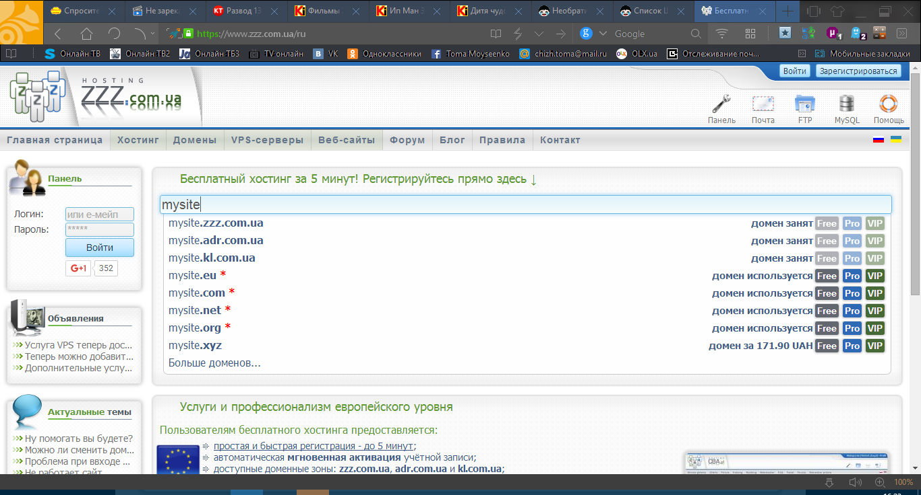

В качестве имени сайта укажите свою фамилию и зарегистрируйте бесплатный домен третьего уровня, предлагаемый хостингом. (Рекомендуется выбирать zzz.com.ua). Если домен будет занят, добавьте до фамилии свои инициалы.

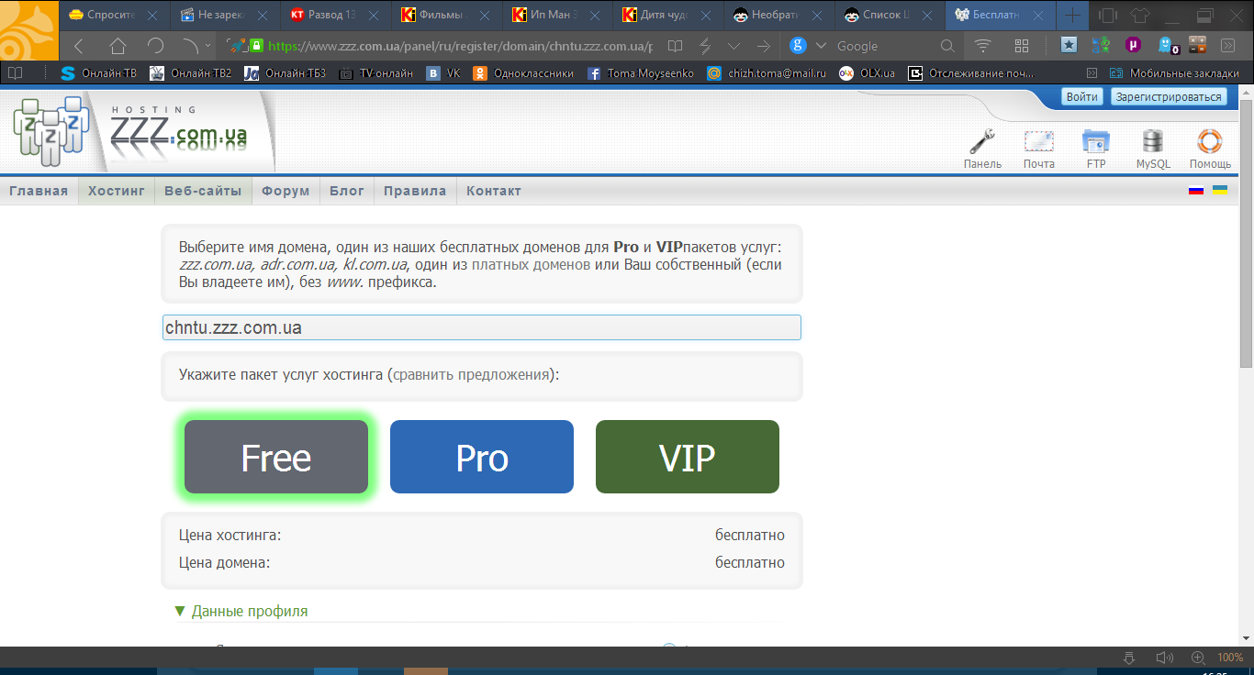

Выберите бесплатный пакет услуг и заполните данные своего профиля. Указывайте только свой почтовый адрес! На указанный адрес будут высланы данные для входа в панель управления.

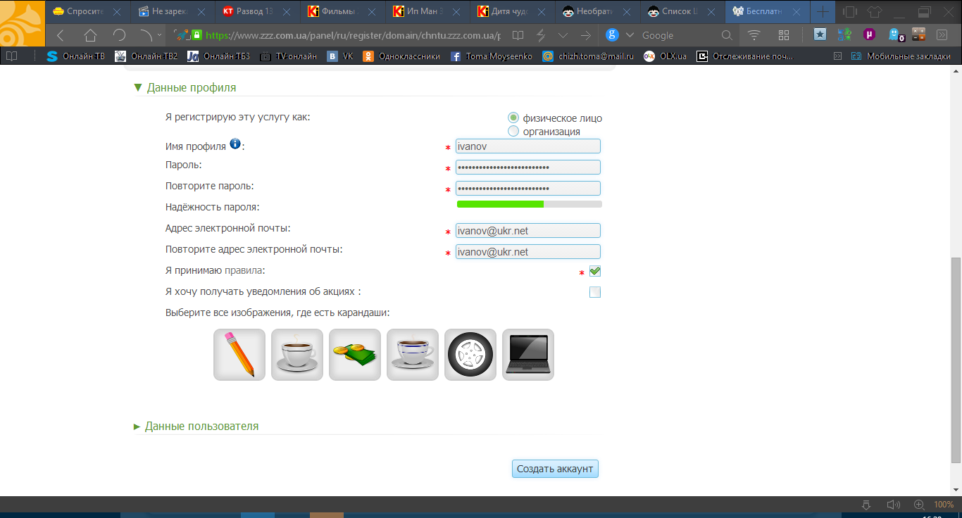

Выберите требуемые изображения и нажмите кнопку создания аккаунта. На данном хостинге вам не потребуется ждать продолжительное время. Ваш аккаунт будет подтвержден в течении 5мин.

Теперь вы можете ввести в браузере зарегистрированный адрес и…увидеть пустую страницу. Но помните, что эта страница доступна в сети интернет с любого компьютера.

По адресу <http://www.zzz.com.ua/panel/ru/main> вы можете зайти в панель управления хостинга.

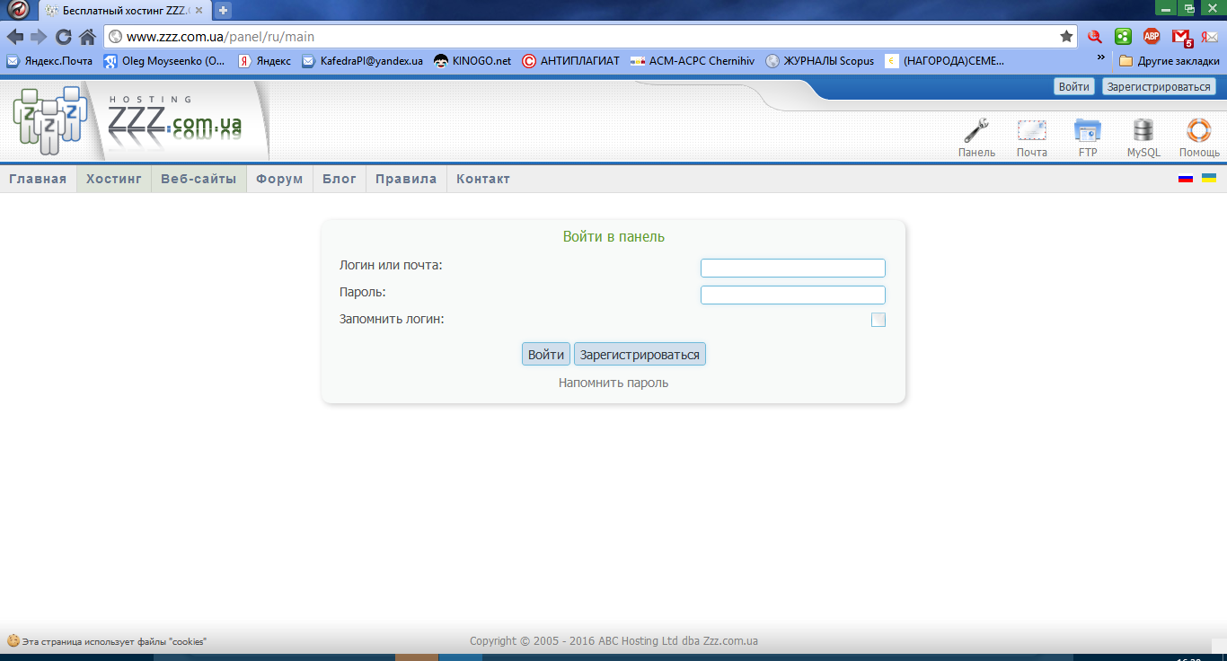

После авторизации станет доступна сама панель.

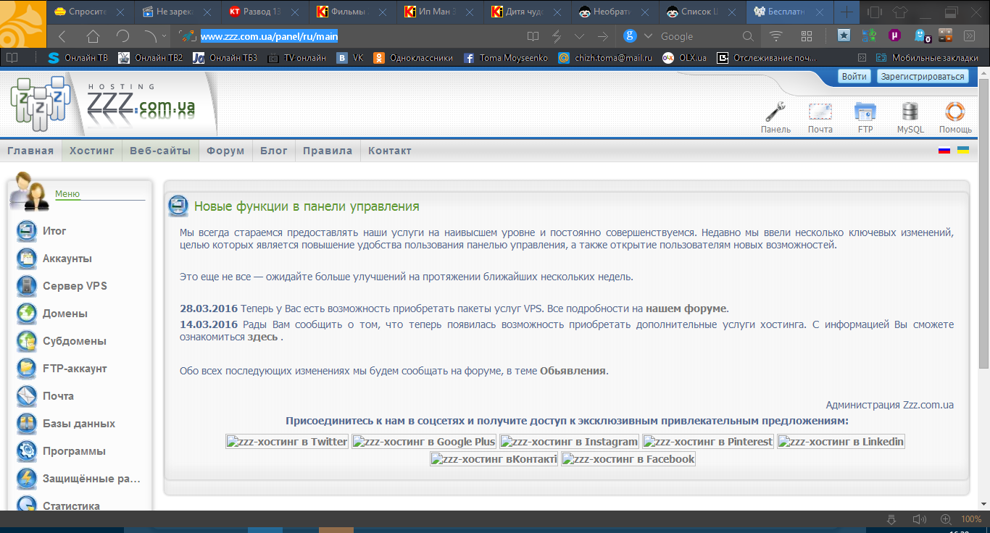

На указанную при регистрации электронную почту, должны прийти данные для доступа к серверу FTP:

Сервер: [ваша фамилия].zzz.com.ua

Имя пользователя: admin@[ваша фамилия].zzz.com.ua

Пароль: указывается пользователем при регистрации

Адрес файлового менеджера: <http://www.zzz.com.ua/ftp>

(можете воспользоваться сторонним ftp-клиентом)

На вкладке «Итог» панели управления, вы можете увидеть ограничения, которые накладываются на ваш бесплатный ресурс в сети Интернет.

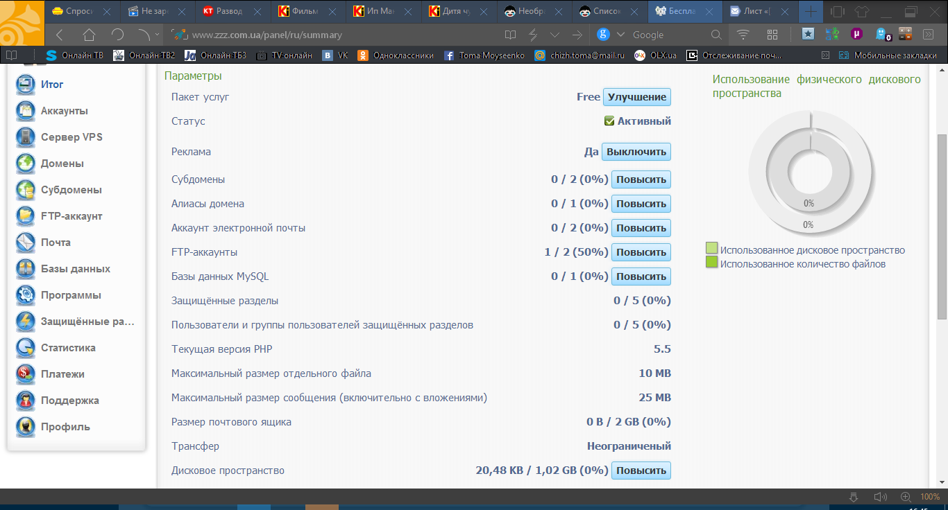

Поздравляем! Выполнив данную практическую работу, вы создали собственное доменное имя и разместили пустой сайт в сети Интернет.

## Вопросы для самоконтроля

1. Что такое хостинг?
2. Какие виды хостинга вы знаете?
3. Чем бесплатный хостинг отличается от платного?

## Рекомендованная литература

1. Что такое хостинг. . [Электронный ресурс].— Режим доступа: URL: http://master-css.com/page/chto-takoe-hosting-i-domen— Заголовок с экрана.

# Основы HTML ЯЗЫКА

## Цель работы

Изучить основные теги HTML 5. Получить навык написания типовых конструкций веб-страниц.

## Необходимые инструментальные средства

1. Текстовый редактор Блокнот или онлайн редактор jsbin.com
2. Браузер.
3. FTP-клиент (можно использовать встроенный в Total Commander).

## Теоретические сведения

Всемирная паутина состоит из web-страниц (Web-pages), а эти страницы создаются при помощи языка разметки гипертекста (HyperТext Markup Language, HTML). Хотя многие, особенно новички, говорят сегодня о "Программировании (именно с большой буквы) на HTML", HTML вовсе не является языком программирования. HTML – это язык разметки. Вы используете HTML для разметки текстового документа, точно так же, как это делает текстовый редактор при помощи инструментов: текст, таблица, абзац и тд.. Эти пометки служат для определения формата (или стиля), который будет использован при выводе страницы на экран монитора.

Говоря кратко, HTML был изобретён в 1990 году учёным, Тимом Бёрнсом-Ли (Tim Berners-Lee), и предназначался для облегчения обмена документами между учёными различных университетов. Проект имел больший успех, чем Tim Berners-Lee мог ожидать. Этим изобретением HTML он заложил основы современной сети Internet.

HTML это язык, который позволяет представлять информацию (например, научные исследования) в Internet. То, что вы видите при просмотре страницы в Internet, это интерпретация вашим браузером HTML-текста. Чтобы увидеть HTML-коды страницы в Internet, щёлкните "View" в линейке меню вашего браузера и выберите "Source".

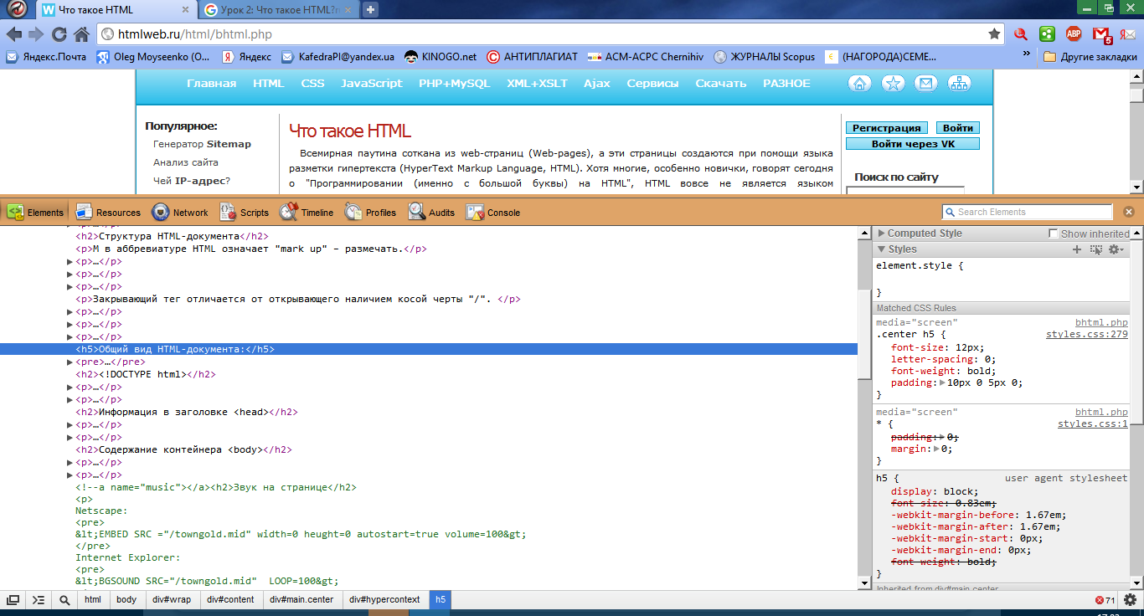

Для неискушённого HTML-код выглядит сложным, но это только на первый взгляд.

M в аббревиатуре HTML означает "mark up" – размечать.

Текст размечается тегами, которые являют собой ключевые слова языка, заключенные в угловые скобки "<" и ">".

Чаще их употребляют парами, чтобы отметить начало и конец некоторого куска текста.

Отмечают же его для того, чтобы браузер показывал текст на экране в заданном тегами виде.

Закрывающий тег отличается от открывающего наличием косой черты "/".

Некоторые теги имеют атрибуты, которые уточняют правило отображения содержимого. Атрибуты могут указываться только в открывающем теге.

Общий вид HTML-документа:

<!DOCTYPE html>

<html>

<head>

Заголовок HTML-документа (не отображается на экране)

</head>

<body>

Тело HTML-документа (отображается на экране)

<!-- Это комментарий

для внесения пояснений в HTML-документ -->

</body>

</html>

Первый тег <!DOCTYPE> – это идентификатор применяемого стандарта HTML. В приведенном примере задано соответствие последнему стандарту HTML5.

Контейнер <head> содержит информацию для браузеров и поисковых систем.

Между парой тегов <body>...</body> хранится всё содержание web-страницы, которое отображается на экране монитора в окне браузера.

Это может быть простой текст, списки, ссылки, изображения, таблицы и др.

С другими тегами вы сможете познакомится на занятиях и просмотрев справочники по HTML.

## Выполнение работы

В данной работе требуется создать простую html страницу. Вернее, на первом этапе, только ее скелет. Для этого воспользуйтесь примером из предыдущего раздела.

Следующими пунктами выполните задания:

1. В блокноте или онлайн редакторе, создайте скелет будущей веб-страницы.
2. Напишите короткий текст между тегами <body>...</body>
3. Сохраните созданный текстовый документ с расширением *.html.
4. Используя ftp-клиент, скопируйте созданный файл на сервер.
5. Зайдите на свой сайт в браузере и просмотрите созданную веб-страницу в виде короткой текстовой заметки.
6. Выполните вставку изображения в HTML код страницы:

|  |
| --- |
| <html> <head> <title>Вставка изображения в HTML код страницы</title> </head> <body> <img src="абсолютный или относительный путь к картинке.jpg" alt="Альтернативный текст" width="100" height="80" /> </body> </html> |

src="" – обязателен, он указывает на источник изображения.

alt="" – определяет альтернативный текст, комментарий, который считывает поисковый робот при анализе содержимого web-страницы. Его также нужно обозначать.

width="" – определяет ширину изображения в пикселях.

height="" – определяет высоту изображения в пикселях.

Указывайте реальные размеры – так вы сохраните первоначальное качество изображения.

Для web разработок применимы изображения трех форматов: PNG (.png), JPEG (.jpg) и GIF (.gif). Существует еще один интересный формат -webp